Análisis transitorio de circuitos eléctricos mediante software como estrategia de enseñanza durante la pandemia Covid-19

Transient analysis of electrical circuits using software as a teaching strategy during the Covid-19 pandemic

José Francisco Martínez Lendech^{1*}, Jesús García Blancas¹ y Julián Flores Moreno¹

¹Tecnológico Nacional de México, Instituto Tecnológico Superior del Oriente del Estado de Hidalgo, Carretera Apan-Tepeapulco, Las Peñitas, 43900 Apan, Hidalgo, México.

*Corresponding author:
fmartinez@itesa.edu.mx

Resumen: En la enseñanza del análisis de circuitos eléctricos, parte de estos se basan en el estado transitorio los cuales permiten conocer las respuestas que tendrán los circuitos en caso de perturbaciones eléctricas como son: fallas eléctricas, corto circuito, descargas eléctricas, maniobras, entre otras, que ocasionan una inestabilidad. Estos fenómenos suceden en lapsos de tiempo del orden de milisegundos, evitando que el estudiante pueda observar el comportamiento de la respuesta en un circuito construido físicamente. Derivado de lo anterior, se presenta un caso de estudio utilizando software como estrategia de enseñanza durante la pandemia Covid-19, que permita simular e interpretar los resultados de dichos fenómenos.

Palabras claves: Transitorios electromagnéticos, software, simulación, clases virtuales, Covid-19.

Abstract: In the analysis of electrical circuits teaching, part of these are based on the transient state which allows knowing the responses that the circuits will have in case of electrical disturbances such as: electrical failures, short circuits, electrical discharges, maneuvers, among others, that cause instability. These phenomena occur in time lapses of the order of milliseconds, preventing the student from observing the behavior of the response in a physically built circuit. Derived from the above, a case study is presented using software as a teaching strategy during the Covid-19 pandemic, that allows simulating and interpreting the results of said phenomena.

Keywords: Electromagnetic transients, software, simulation, virtual classes, Covid-19.

I. INTRODUCCIÓN
El uso de software para el análisis de circuitos eléctricos durante la pandemia Covid-19 ha sido una estrategia implementada como un laboratorio virtual para acompañar el aprendizaje e interactuar de manera sencilla e intuitiva (Serrano, Martinez, & Clavijo, 2021). Un análisis transitorio parte de ecuaciones diferenciales dado que es un fenómeno variante en el tiempo. Existen distintos métodos de solución para las ecuaciones diferenciales, los más comunes son: coeficientes indeterminados y la transformada de Laplace; en la práctica es común el uso de métodos numéricos como: la regla trapezoidal, o el método de Runge-Kutta debido a la complejidad que pueda tener un circuito. La comparación de los métodos permite una comparación de precisión contra complejidad de cálculo (Glover, Sarma, & Overbye, 2017).

Muchas veces en la docencia es complicado transmitir a los estudiantes este tipo de conocimientos derivado de la complejidad matemática y del cuestionamiento de que son fenómenos de corta duración que no ameritan la atención en el análisis de redes eléctricas. El apoyo del software permite al docente optimizar el tiempo de las clases virtuales para el desarrollo de estos estudios y explicar su importancia.

A. Análisis transitorio en circuitos eléctricos utilizando software
Se presenta el caso de estudio de un circuito resistivo – inductivo (RL), la Figura 1 muestra el diseño del circuito en el software Isis Proteus. Se desea obtener la respuesta transitoria del voltaje y la corriente en la bobina L1 durante los primeros 500 milisegundos de energizado el circuito. Se utiliza el Teorema de Thévenin como técnica que simplifica en gran medida el análisis de muchos circuitos lineales. (Hayt, Kemmerly, & Durbin, 2019).
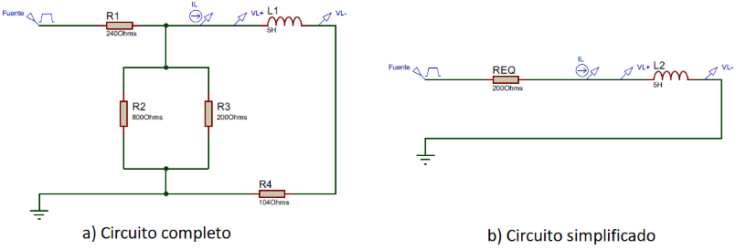
Figura 1. Circuito RL mixto, completo y simplificado. Fuente: Elaboración propia.

La Figura 2 muestra el análisis matemático desarrollado en MathCad para obtener las ecuaciones de corriente y voltaje en la bobina L1. Este software facilita la enseñanza, ya que su representación para el análisis y la edición de las ecuaciones es similar a la escritura que se realizaría en el pizarrón blanco. En las clases virtuales ha sido de gran apoyo para la explicación del desarrollo de ecuaciones matemáticas. Como puede observarse las herramientas tecnológicas como el software son necesarios para la ejecución de las actividades académicas en estudiantes de nivel técnico-tecnológico en el área de las ciencias e ingenierías (Sánchez & Uve, 2021).

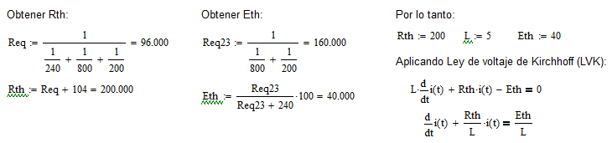
Figura 2. Análisis del circuito RL mixto utilizando Teorema de Thévenin. Fuente: Elaboración propia.

El uso de software mejora el proceso de enseñanza – aprendizaje en este tipo de asignaturas, la combinación de software matemático para el desarrollo analítico, y el software de diseño electrónico para obtener mediciones y gráficas, permiten realizar una mejor interpretación e incluso la comparación de resultados obtenidos con ambos programas.

II. RESULTADOS
El uso del software en este tipo de asignaturas permite al docente optimizar el tiempo en clase y poder realizar más ejercicios y ejemplos de aplicación. Para el caso de estudio, la Figura 3 muestra las gráficas de corriente y voltaje en la bobina L1, en la cual estas variables se estabilizan en 120 ms sin ocasionar ninguna perturbación. El utilizar software en la enseñanza propicia en el estudiante una mayor comprensión de estos temas, aunado a que la pandemia Covid-19 ha obligado a las instituciones de educación superior a migrar súbitamente sus actividades académicas a la modalidad remota (Jiménez, & Rey, 2021).

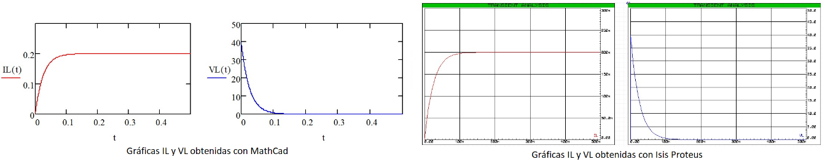
Figura 3. Graficas de corriente y voltaje en la bobina L1. Fuente: Elaboración propia.

III. CONCLUSIONES
Desde el punto de vista de la enseñanza fue importante utilizar software que facilitara la comprensión de estos estudios, y cubrir la parte práctica de la asignatura de análisis de circuitos eléctricos como si se tratara de un laboratorio virtual, además que estos fenómenos por naturaleza suceden en tiempos muy cortos en donde no es posible visualizarlos físicamente. Se observo en los estudiantes un mayor interés en estos temas viéndose reflejado con un mejor aprovechamiento del grupo. Como trabajo futuro, se pretenden incorporar estas estrategias en asignaturas afines como: electricidad y magnetismo, máquinas eléctricas, y sistemas eléctricos de potencia, así, fomentar en los estudiantes el domino de herramientas de análisis y simulación que faciliten su desarrollo profesional.
REFERENCIAS
Glover, J. D., Sarma, M. S., & Overbye, T. J. (2017). Power System Analysis and Design (6th ed.). USA: Cengage Learning.

Hayt, W., Kemmerly, J., & Durbin, S. (2019). Engineering Circuit Analysis (9th ed.). USA: Mc Graw Hill.

Jiménez, D., & Rey, J. M. (2021). Estrategias pedagógicas basadas en herramientas tic para la enseñanza de circuitos eléctrico. Encuentro Internacional De Educación En Ingeniería. https://acofipapers.org/index.php/eiei/article/view/1655

Sánchez, D. J. O., & Uve, G. E. C. (2021). Experiencia de observación y registro de un plan de clase en la educación en línea por el COVID-19, en el cuarto semestre, asignatura de PLC “Controladores Lógicos Programables”. Mundo Recursivo, 4(1), 1-19.

Serrano, G., Martinez, C., & Clavijo, S. (2021). Empleo de recursos virtuales para la enseñanza de circuitos eléctricos en ciclo básico de Ingeniería. Revista de Enseñanza de la Física, Vol. 33, no. 2.

